安全评价项目信息表

项目编号：

|  |  |  |  |
| --- | --- | --- | --- |
| 项目名称 | 山东仕全兴新材料有限公司 | | |
| 项目简介 | 山东仕全兴新材料有限公司位于泰安市泰山青春创业开发区，成立于 2008 年 08 月 19 日，企业类型为有限责任公司（ 自然人投资或控股），注册资本伍佰万元整，法 定代表人为吴浩。公司经营范围：新型环保材料生产、销售；木器漆生产、加工、 销售；建筑材料、五金交电、家具、机电设备、汽车配件、 日用百货销售；仓库租 赁；化工生产设备租赁；仓储服务（不含危险化学品及易燃易爆物）；进出口业务（依 法须经批准的项目，经有关部门批准后方可开展经营活动）。 | | |
| 评价人员 | 姓 名 | | 备注 |
| 项目负责人 | 辛磊 | |  |
| 项目组成员 | 刘卫国 | |  |
| 马琳琳 | |  |
| 刘振忠 | |  |
| 王静 | |  |
| 报告编制人 | 辛磊 | |  |
| 报告审核人 | 崔强 | |  |
| 过程控制负责人 | 刘云红 | |  |
| 技术负责人 | 孙 虎 | |  |
| 技术专家  或有关技术人员 |  | |  |
|  | |  |
|  | |  |
|  | |  |
| 到现场开展安全 评价工作情况 | 时 间 | 到现场主要人员 | 主要任务 |
| 2024.12.20 | 辛磊 马琳琳 | 初访 |
| 2024.12.30 | 辛磊 马琳琳 | 现场考察 |
| 2024.12.31 | 辛磊 马琳琳 | 现场检查 |
| 2025.1.2 | 辛磊 马琳琳 | 现场核查 |
| 安全评价报告提交时间：2025.1.10 | | | |
| 有必要公开的其它内容： | | | |

山东仕全兴新材料有限公司安全现状评价现场照片

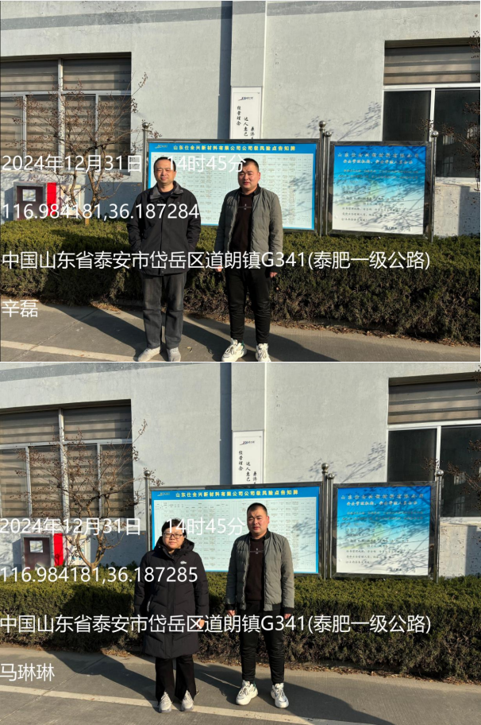

第二章 单位及项目概况

**第一节单位简介**

山东仕全兴新材料有限公司位于泰安市泰山青春创业开发区，成立于 2008 年 08 月 19 日，企业类型为有限责任公司（自然人投资或控股），注册 资本伍佰万元整，法定代表人为吴浩。公司东侧为泰安山水建业混凝土有 限公司、鲁工建筑机械租赁有限公司；西侧为泰安市舜嘉木业有限公司； 南侧为 G341、泰安北控环境能源开发有限公司；北侧为园区道路、山东阳 光伴侣太阳能有限公司。与上次评价报告相比，除企业油漆生产车间、原 料罐区、助剂仓库、原料库房、备品备件库、RTO 装置、泵房均停用外，其 他建构筑物、周边环境未发生变化。

该公司现有从业人员 12 人，主要负责人为吴浩，配备专职安全管理人 员 2 名，主要负责人和专职安全生产人员均经过培训，考核合格。该公司 安全管理人员配置满足《安全生产法》第二十四条以及《山东省生产经营 单位安全生产主体责任规定》第十条的规定。该公司专职安全管理人员仲 勇为应用化学本科学历，杨锋为应用化学本科学历均经考核合格持证上岗， 符合《危险化学品经营许可证管理办法》原国家安全生产监督管理总局令 第 55 号（第 79 号修改）的规定。

公司成立有安全生产领导小组，制定了安全生产管理制度和各级各类 人员安全生产责任制，形成了较为完善的安全管理体系，编制了生产安全 事故应急救援预案，于 2025 年 1 月 3 日在泰安市岱岳区应急管理局进行了 备案（备案编号：3709112024058）。

该公司涉及电工 2 人，叉车司机 1 人，经过培训持证上岗，证书在有 效期内。特种设备作业人员的配备符合《特种作业人员安全技术培训考核 管理规定》安监总局 30 号令（第 63、80 号修改）、《山东省特种设备人员 配备标准》（DB37/T3080-2022）及《市场监管总局关于特种设备行政许可

有关事项的公告》2019 年第 41 号的要求；其他员工上岗前均经过三级安全 教育和专业工种培训，掌握安全知识、专业技术和应急救援知识，并经考 核合格后上岗。

该公司 1 台叉车（车 11 鲁 J20030(18)）于 2023 年 11 月 20 日由泰安 市特种设备检验研究院检验合格，有效期至 2025 年 11 月。

该公司成品仓库涉及的 8 只可燃气体探测器于 2024 年 12 月 26 日由山 东正源计量检测有限公司检定合格，有效期至 2025 年 12 月 25 日。

该公司成品仓库于 2010 年 12 月 9 日取得了泰安市公安消防分局出具 的《建设工程消防验收意见书》，评定该建设工程消防验收合格，编号为： 泰公消验[2010]第 0051 号，详见附件。

该公司于泰安市国土资源局取得《不动产权证书》，编号：鲁（2018） 泰安市不动产权第 0006218 号，详见附件。

该公司于 2024 年 05 月 31 日在中国人民财产保险股份有限公司购买了 安全生产责任保险，保险期为 2024 年 05 月 31 日至 2025 年 05 月 30 日， 保单号：PZJT202437090000000169，详见附件。

该公司防雷设施于 2024 年 12 月 24 日由山东天科防雷工程有限公司检 测，结论为：合格，雷电防护装置符合现行国家防雷规范标准要求（报告 编号：（1122016001）[2024]TADY-0372，有效期截至 2025 年 06 月 24 日。

**第四章** **评价单元划分和评价方法选择**

**第一节** **评价单元划分**

**一、评价单元划分原则**

在评价单元的划分中，一般按生产工艺功能、生产设施设备相对空间 位置、危险有害因素类别及事故范围划分评价单元，使评价单元相对独立， 具有明显的特征界限。

**二、评价单元划分**

根据《危险化学品经营单位安全评价导则》的要求，并结合项目实际 情况，具体划分为四个评价单元，即：

a）安全管理； c）储存条件；

b）经营管理； d）消防安全及电气设备

**第二节** **评价方法选择**

根据该项目的物质特性和设备、设施等危险有害因素分析情况，确定 本次安全评价采用安全检查表评价方法进行定性、定量评价。

各评价单元所选用的评价方法情况见表 4-1。

**表** **4-1** **评价单元与选用评价方法对应表**

|  |  |  |
| --- | --- | --- |
| **序号** | **评价单元名称** | **采用的评价方法** |
| 1 | 安全管理 | 安全检查表 |
| 2 | 储存条件 | 安全检查表、预先危险性分析 |
| 3 | 经营管理 | 安全检查表 |
| 4 | 消防安全及电气设备 | 安全检查表、预先危险性分析 |

**第七章** **对策措施及建议**

**第一节** **存在问题及整改建议**

本次安全评价过程中，通过现场检查和审阅有关资料，发现山东仕全 兴新材料有限公司的设备设施、安全管理条件，尚有与有关法规、规范和 标准的要求存在差距之处，山东仕全兴新材料有限公司应该按照有关规定、 规范和标准的要求对存在的问题进行整改。存在的问题、建议整改措施如 表 7-1。

**表** **7-1** **存在的问题及整改建议一览表**

|  |  |  |  |
| --- | --- | --- | --- |
| 序 号 | 存在的主要问题或隐患 | 依据 | 整改建议措施 |
| 1 | 成品仓库安全出口指示灯损坏； | GB55037-2022 第 10.1.8 条 | 更换安全出口指示灯 |
| 2 | 可燃气体探测器未设置接地； | HG20571-2014 第 4.2 条 | 可燃气体探测器应设置接 地 |
| 3 | 成品仓库北侧装卸区缺少限速标识； | GB/T12801-2008 第 6.8.1 条 | 增加装卸区限速标识 |
| 4 | 成品仓库内手提式灭火器未进行定 期巡检。 | GB55036-2022 第 10.0.7 条 | 手提式灭火器应定期巡检 |

